ANEXO 5
Bolha de filtro
O termo foi criado pelo ativista de internet Eli Pariser no seu livro com o mesmo nome.
Há uma mudança invisível no modo como a informação está fluindo e Eli Pariser quer que estejamos conscientes disso. A web agora adapta-se de acordo com o utilizador específico. Eli notou primeiro esta filtragem automática no seu próprio feed de notícias do Facebook. Ele é politicamente progressista e percebeu que estava começando a ver cada vez menos links conservadores publicados pelos seus amigos do Facebook. O Facebook havia descoberto que Eli estava clicando em links mais liberais do que em links conservadores e escondeu-os. Esta edição algorítmica invisível é usada por quase todas as principais fontes de notícias e informações. O Google agora usa 57 sinais diferentes para determinar os seus resultados de pesquisa. Variando conforme a sua localização geográfica e até a sua idade e etnia. O Yahoo News e o Huffington Post também começaram a personalizar as suas informações. A informação que eu recebo não é mais a informação que você obtém.
O problema disto, diz Eli, é que, enquanto a Internet está a mostrar o que queremos ver - isso não é necessariamente o que precisamos ver. Chama a isso "bolha de filtro". É uma bolha da sua própria e única informação, mas você não pode ver o que não entra nela. Quando a Internet foi criada, ela foi vista como uma libertação do controle das pessoas que estavam controlando e editando as informações que você viu. No entanto, a realidade é que esses porteiros humanos foram apenas substituídos por algorítmos.
Esses algoritmos têm-nos alimentado com uma dieta constante de informações relevantes. Mas o que precisamos é de uma dieta equilibrada que também inclui informação desconfortável, desafiadora e importante. Eli quer que isso mude. Ele quer algoritmos que funcionem, mas num sentido de vida pública e num senso de responsabilidade cívica. Algoritmos que nos permitem ver o que não passa. Esta é a chave para desbloquear todo o potencial da Internet. A Internet deve ser algo que nos apresenta novas ideias, novas pessoas e diferentes perspetivas.
(https://tedsummaries.com/2014/02/01/eli-pariser-beware-online-filter-bubbles/)

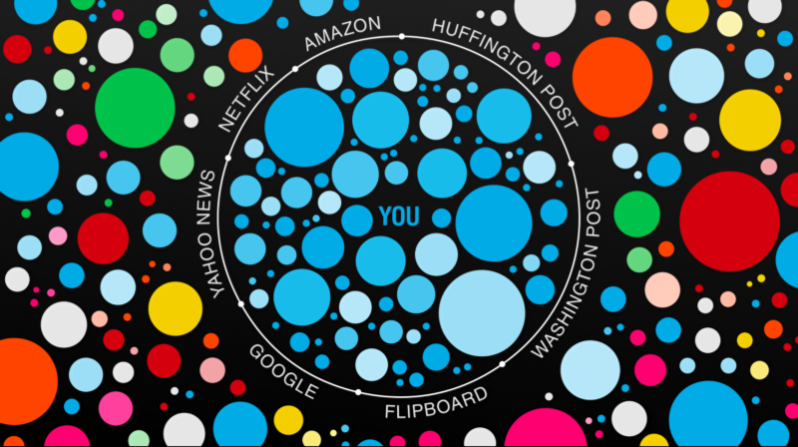
(https://backchannel.com/facebook-published-a-big-new-study-on-the-filter-bubble-here-s-what-it-says-ef31a292da95)

